Рисование штрихом.

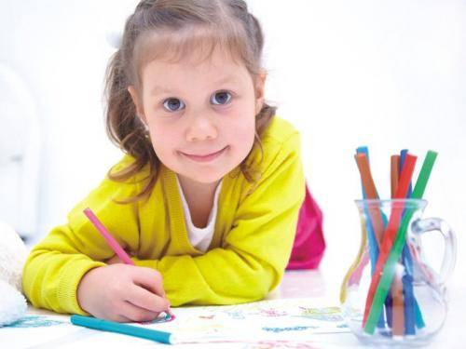
Рисование – один из основных видов продуктивной деятельности. Осваивая технику рисования, ребенок развивает мелкую моторику, зрительно-моторную координацию, тем самым подготавливает руку к письму.
Рисование штрихом – это способ изображения, который требует от ребенка хорошо сформированных навыков и умений. С помощью системы различных линий (штрихов) передается форма, объем, фактура.
Штриховка – это также часть эстетического воспитания. Работа со штриховкой увлекает детей, доставляет удовольствие и радость.
ВИДЫ ШТРИХОВ:
- вертикальные;
- горизонтальные;
- наклонные;
- волнистые, ломанные;
- короткие, длинные;
- штрихи сложной формы (узоры).
СОВЕТЫ РОДИТЕЛЯМ:
- начинать следует с самых простых заданий;
- нельзя выходить за контур изображения;
- нельзя менять положение листа;
- для штриховки можно использовать простой карандаш, цветные карандаши и ручки;
- продолжительность работы не должна превышать 15-20 минут;
- необходимо обеспечить правильное освещение и следить за осанкой ребенка;

Уважаемые родители, помните!
Любые упражнения будут эффективны только
при регулярных занятиях!
Развивая своих детей, радуйте их и радуйтесь сами!

